Taller pedagógico
Habilidades comunicativas
Semana 1 / Sesión 1
Programa Vamos para la Universidad
Décimo
Encuentro: Saludo estudiantes. Hoy iniciaremos el trabajo del programa Vamos para la Universidad a partir de talleres pedagógicos. En esta oportunidad veremos el primer tema de las habilidades comunicativas. De igual forma, en la plataforma de youtube en la página del programa podrán ver las clases grabadas.
Ver: Ver el siguiente video “convivencia” https://www.youtube.com/watch?v=u5651tdwyXo y Reflexiona respecto al video y las habilidades comunicativas.
Preguntas:
- ¿Qué reflexiones les genera el video?
- ¿Cuáles habilidades comunicativas consideran que tienen los seres humanos?
- ¿Qué les posibilita las habilidades comunicativas a los seres humanos?
- ¿Qué reflexión les genera el video con relación a las habilidades comunicativas?
Conocer:
Según la Real Academia Española (RAE), “habilidad” se define como la “capacidad y disposición para algo”. En este sentido, las capacidades comunicativas con las que cuenta el ser humano corresponden a los procesos de hablar, escuchar, leer y escribir, desarrollados a través de su formación, los cuales le permiten comunicarse adecuadamente.

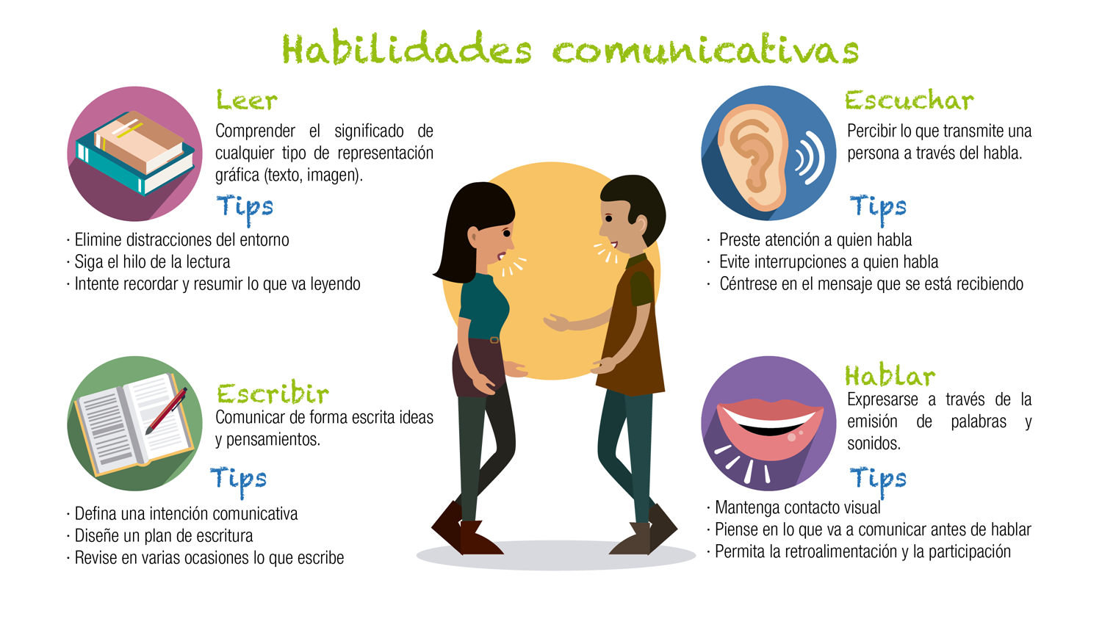

Leer

Como proceso del pensamiento, la lectura permite el desarrollo de las demás habilidades y competencias del ser humano.
Es una realización intelectual y un bien colectivo indispensable en cualquier contexto económico y social.
Su función cognitiva permite el acceso a los avances científicos, tecnológicos y culturales.

Según la tradición lingüística y algunas teorías psicológicas, “leer” es el acto de comprender el significado de un texto, es decir, es la forma más precisa para poder recrear y comprender mejor la realidad y, en última instancia, configura al sujeto lector.

Escribir

La habilidad escritural representa el más alto nivel de aprendizaje lingüístico, por cuanto en ella se integran experiencias y aprendizajes relacionados con las habilidades lingüísticas (hablar, escuchar, leer y escribir) y se ponen en funcionamiento todas las dimensiones del sistema lingüístico (fonológica, morfo-sintáctica, léxica semántica y pragmática).

La escritura es una habilidad compleja, que implica que el escritor tenga conocimientos, habilidades básicas, estrategias y capacidad para coordinador múltiples procesos.

Escuchar

Es un proceso de pensamiento referido al sentir, a percibir sensorialmente lo que transmite una persona a través del habla.
Escuchar significa comprender el mensaje y exige tomar conciencia de las posibles variaciones de significado de los mensajes.
En la escucha hay una constante evaluación sobre lo escuchado, pues responde a una necesidad intencional de su interlocutor.

Hablar

Es un proceso de pensamiento y se refiere a la capacidad de comunicarse mediante sonidos articulados, producidos por el aparato fonador (incluye la lengua, el velo de paladar, las cuerdas vocales, los dientes, los labios, la nariz y demás).

Aunque en algunos animales puede apreciarse aparentemente esta habilidad, el ser humano es el único que cuenta con la propiedad distintiva de producir sonido articulado y es en su naturaleza que alcanza su más alta manifestación.

Hacer:
Actividad: Fortaleciendo nuestras habilidades comunicativas
Antes: lectura de uno de los fragmentos literarios de Mario Vargas Llosa alojados en el siguiente enlace: http://www.semana.com/vida-moderna/articulo/fragmentos-obras-vargas-llosa/122954-3
Durante: en el momento de la lectura del fragmento, el tutor va subrayando, en pantalla, las palabras y las ideas claves. Para acompañar la lectura se sugiere que el tutor aborde las siguientes preguntas:
- ¿De qué se trata el fragmento?, ¿de qué manera se pueden potenciar las habilidades comunicativas básicas a partir de la lectura de un texto?
- Preguntas críticas: ¿cómo puede valorar su nivel de competencia en la lectura, la escucha, el habla y la escritura?, ¿considera que tiene los niveles adecuados de lectura, escucha, habla y escritura para comunicarte de forma efectiva?
- Otras preguntas: ¿qué le posibilita las habilidades comunicativas a los seres humanos?, ¿por qué son importantes las habilidades comunicativas?
Después: completar el siguiente cuadro:
HABILIDADES COMUNICATIVAS | ACCIONES
LEER
ESCRIBIR
HABLAR
ESCUCHAR

Cierre. ¿Por qué son útiles las habilidades comunicativas en la vida cotidiana?

Valorar: Al finalizar la clase se debe entregar el trabajo resuelto.

